PEDIDO DE PROVIDÊNCIAS Nº 3706/2024
Conserto de infiltração do passeio público na Rua Catulo da Paixão Cearense, em frente ao nº 64, no Bairro São Jorge.
Solicita-se, após os trâmites regimentais, que seja enviada cópia da presente proposição ao Poder Executivo, para que realize a seguinte providência:

Conserto de infiltração do passeio público na Rua Catulo da Paixão Cearense, em frente ao nº 64, no Bairro São Jorge.

Novo Hamburgo, 16 de setembro de 2024.
Vereadora Lourdes Valim

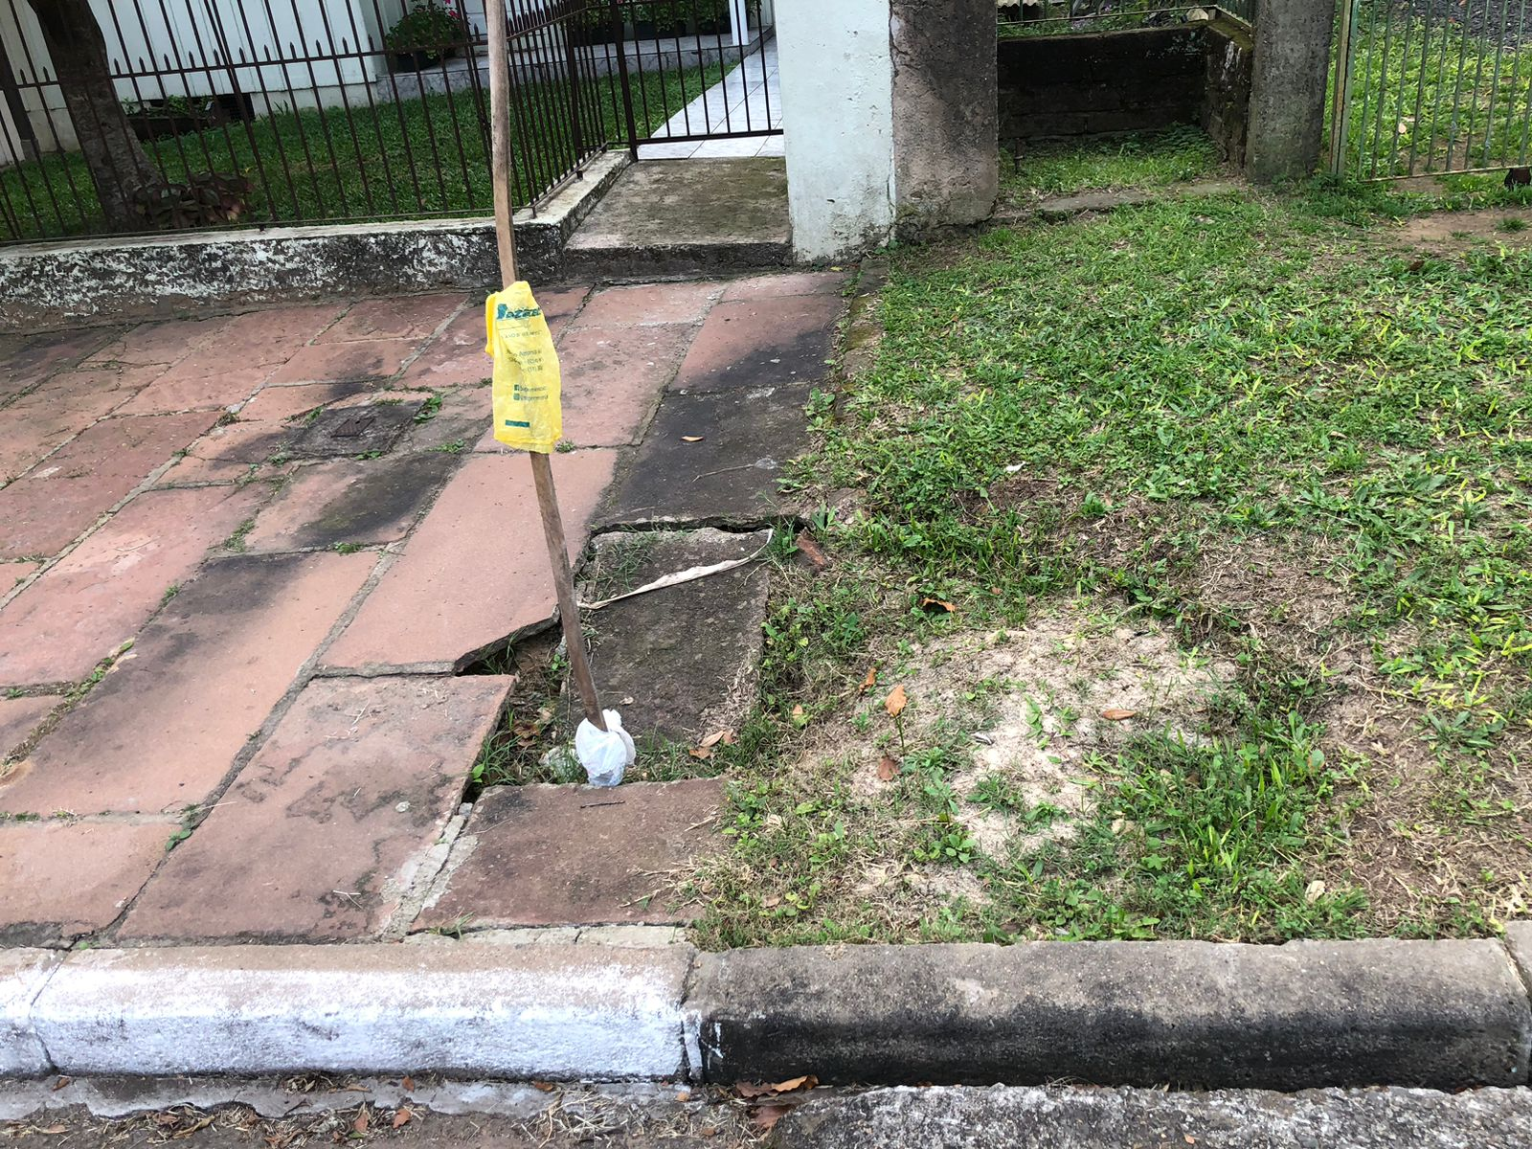

Obs.: Redação conforme original da autora.
/MST

